**《数据库课程设计》实验报告**

学号：2020118100 姓名：庞晓宇

**一、实验名称**

数据库系统初尝试

**二、实验目的**

1、完成数据库系统SQLSERVER安装

2、建一个数据库、创建一个数据表、做一些简单操作

3、举例实现数据逻辑独立性。

**三、实验内容**

1、创建表

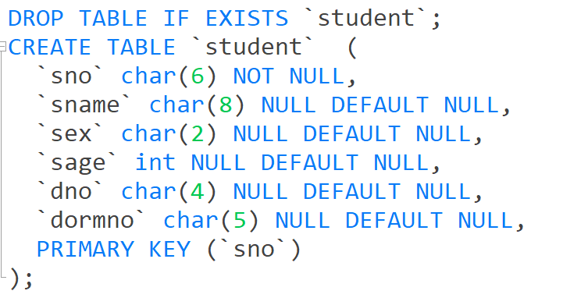

2、添加一点数据

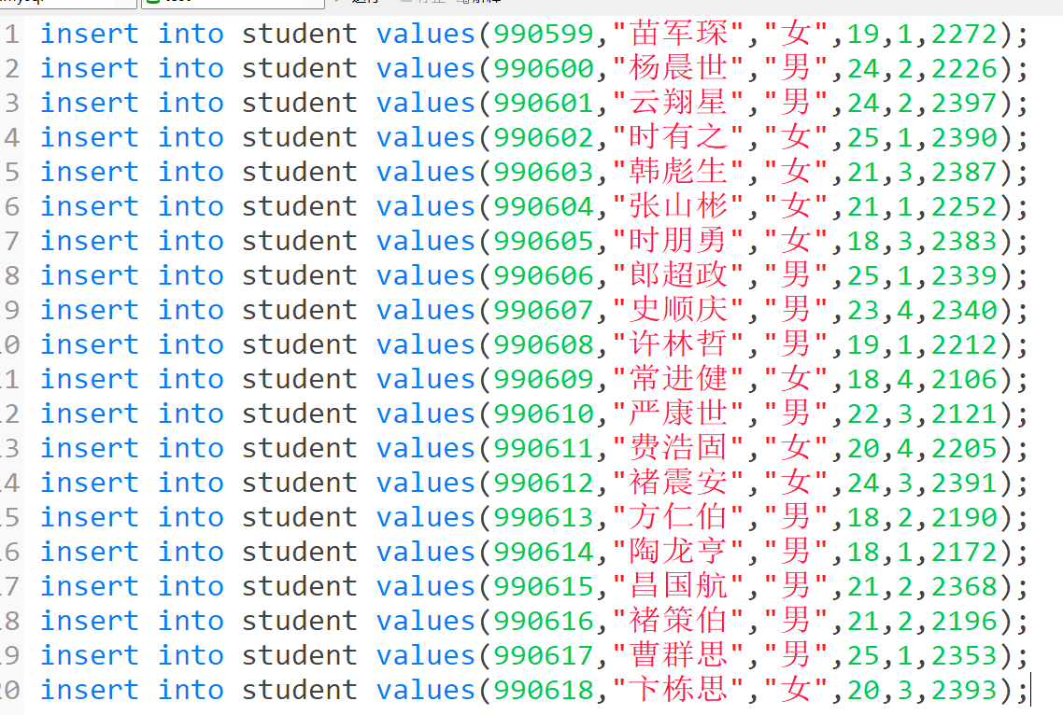

3、使用简单的查询语句

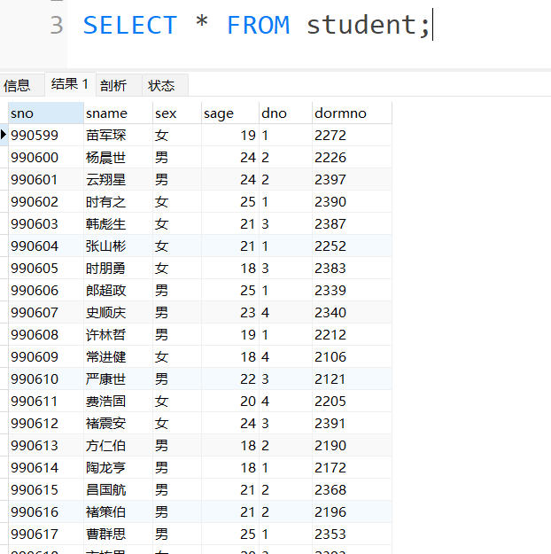

3、简单的条件查询

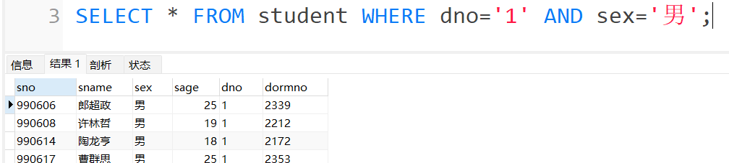

4、使用子查询创建表

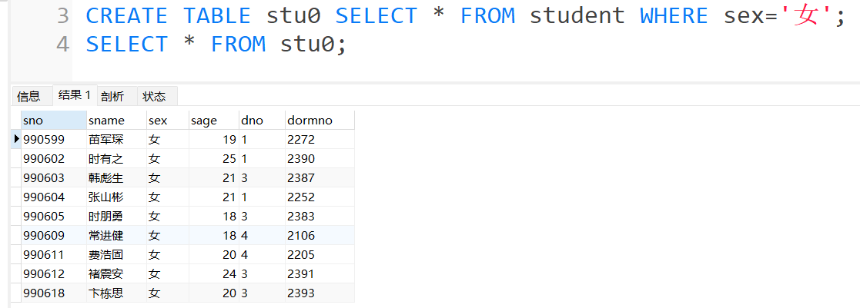

5、删除表

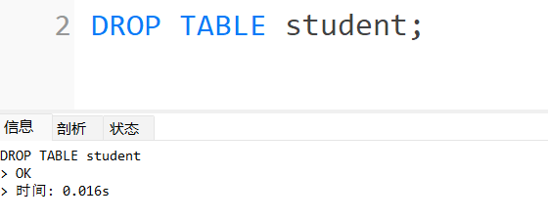

6、创建视图 student使用select验证数据的逻辑独立性

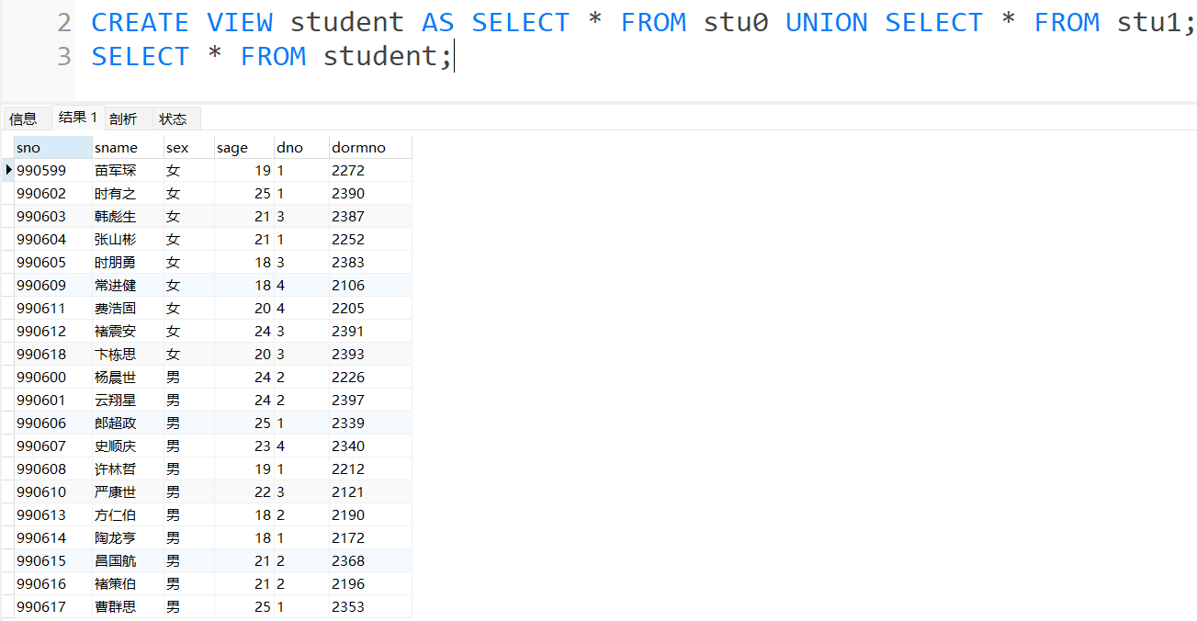

**四、实验最后的思考**

通过本次实验，了解了数据库的基本使用，如创建数据库、创建表。使用表设计器设计表、可视化的编辑表，以及使用sql语句完成同样的操作。使用select语句进行简单的查询操作，使用create、drop等命令进行创建操作。最后使用视图来验证了数据的逻辑独立性。